HAND_技术中心_10_SPRINGBOOT入门_V1.0

文档作者: HAND
创建日期：
更新日期：
文档编码：
当前版本： 1.0

拷贝编号：V1.0



文档控制

变更记录

日期 | 作者 | 版本 | 变更参考

审核

姓名 | 职位

分发

拷贝编号 | 姓名 | 位置/岗位

备注:
出于文档管理的目的，如果您收到了本文档的电子版本，请打印出来并在封面的相应位置写上您的名字。
出于文档管理的目的，如果您收到了本文档的纸介质版本，请在封面写上您的名字。

目录
文档控制 2
场景说明 4
场景说明 4
1 Spring Boot入门 5
1.1简介 5
1.2 Spring Boot优点 5
1.3 使用IDEA开发前配置 5
2 Spring Boot HelloWorld开发 7
2.1 创建MAVEN工程 7
2.2 导入spring boot相关的依赖 11
2.3 编写主程序 12
2.4 编写相关的Controller、Service 13
2.5 测试 14
2.6 简化部署 15
3 从HelloWorld了解Spring Boot的运行原理 21
2.1 POM文件 21
2.2 主程序 23
4 使用Spring Initializer快速创建Spring Boot项目 26
4.1 IDEA：使用 Spring Initializer快速创建项目 26
5 附录 33
未决问题 33
已结问题 33

场景说明

场景说明
Springboot是微服务基础的基础，掌握springboot对我们后续深入学习微服务，有十分重要的意义。
前提条件：
知识储备：
- 熟练掌握SPRING，SPRINGMVC
- 熟练使用Maven进行项目构建和依赖管理
- 熟练使用Eclipse或者IDEA

环境条件：
– jdk1.8
– maven4.0.0
– IntelliJ IDEA 2020
– Spring Boot 2.0.4.RELEASE；

MAVEN设置
给maven 的settings.xml配置文件的profiles标签添加
<profile>
<id>jdk‐1.8</id>
<activation>
<activeByDefault>true</activeByDefault>
<jdk>1.8</jdk>
</activation>
<properties>
<maven.compiler.source>1.8</maven.compiler.source>
<maven.compiler.target>1.8</maven.compiler.target>
<maven.compiler.compilerVersion>1.8</maven.compiler.compilerVersion>
</properties>
</profile>

1 Spring Boot入门

1.1简介
Spring Boot 是Spring的一个框架，Spring Boot来简化Spring应用开发，他可以帮助我们快速的搭建一个产品级别的应用，用户可以经过少量的配置完成对Spring 的设置，是一种J2EE开发的一站式解决方案；

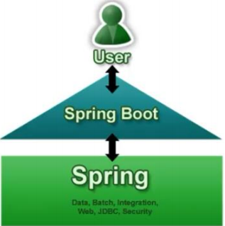

1.2 Spring Boot优点

– 快速创建独立运行的Spring项目以及与主流框架集成
– 使用嵌入式的Servlet容器，应用无需打成WAR包
– starters自动依赖与版本控制
– 大量的自动配置，简化开发，也可修改默认值
– 无需配置XML，无代码生成，开箱即用
– 准生产环境的运行时应用监控
– 与云计算的天然集成

1.3 使用IDEA开发前配置
IDEA使用本地MAVEN仓库设置
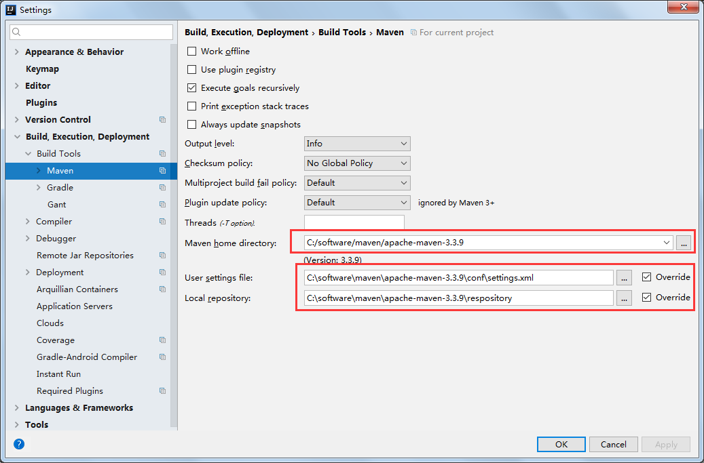

2 Spring Boot HelloWorld开发
浏览器发送hello请求，服务器接受请求并处理，响应Hello World字符串。

2.1 创建MAVEN工程
1、打开IDEA
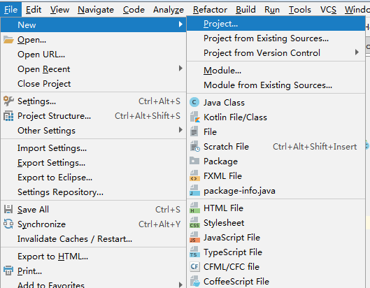
2、创建MAVEN工程并制定JDK位置，然后点击NEXT
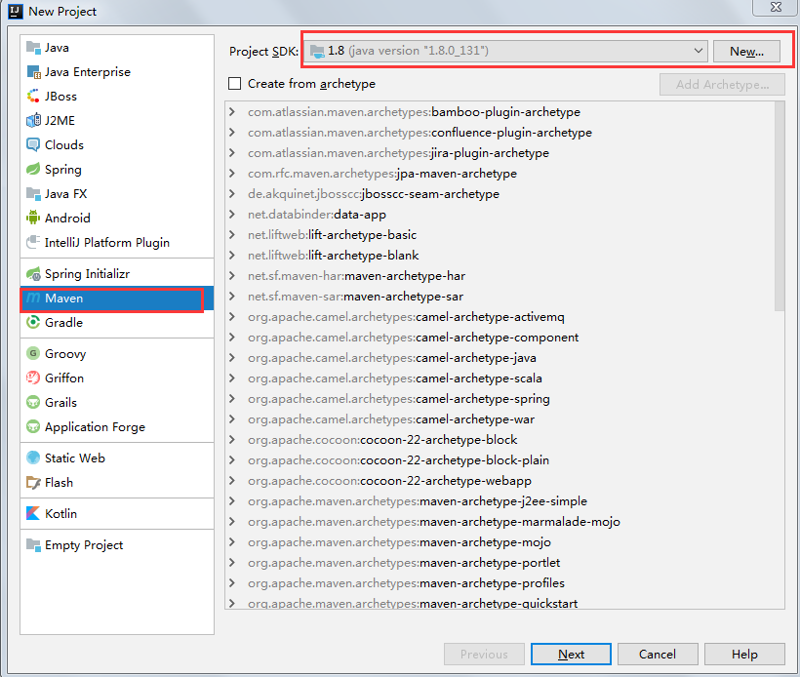
3、输入路径和项目名称，NEXT
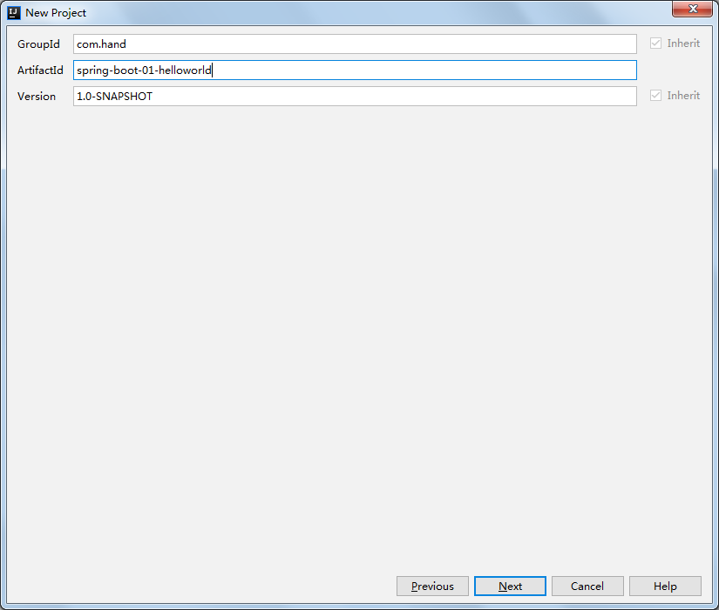
4、点击FINISH
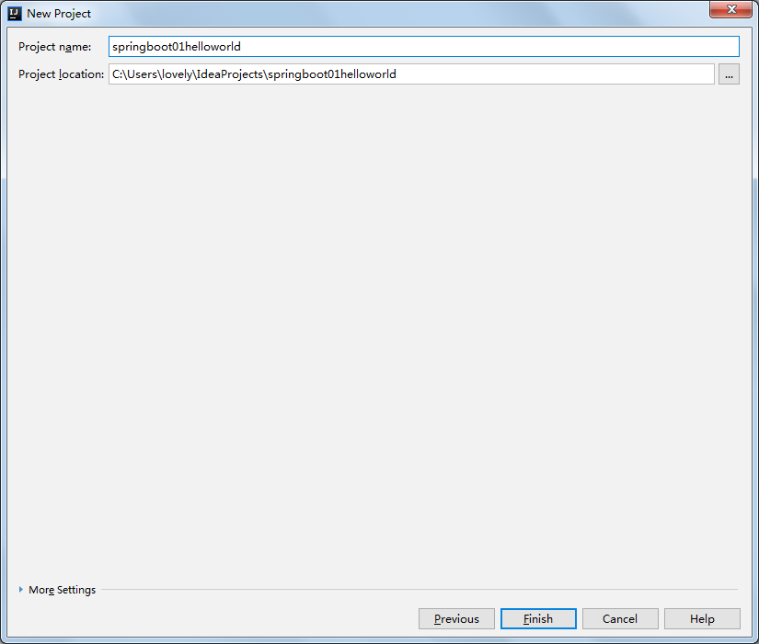
5、弹出我们新建的工程，右下角会提示是否启用自动导入，选择启用
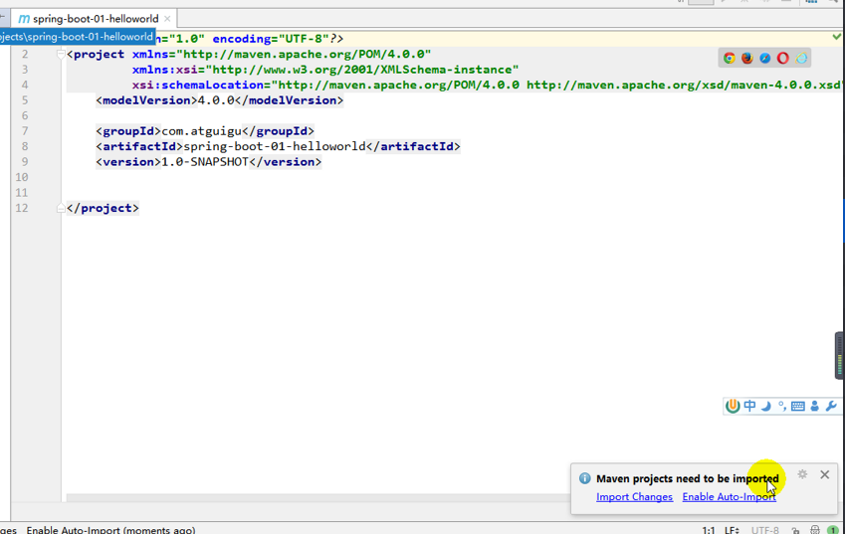
启用后我们每写一个依赖IDEA会自动帮我们导入依赖（十分便捷）；
这样我们就创建好了一个工程；

2.2 导入spring boot相关的依赖
我们将官方提供的快速开始的依赖代码放到pom.xml文件内，IDEA会帮我们自动导入依赖
代码如下
<parent>
<groupId>org.springframework.boot</groupId>
<artifactId>spring‐boot‐starter‐parent</artifactId>
<version>1.5.9.RELEASE</version>
</parent>
<dependencies>
<dependency>
<groupId>org.springframework.boot</groupId>
<artifactId>spring‐boot‐starter‐web</artifactId>
</dependency>
</dependencies>
导入后
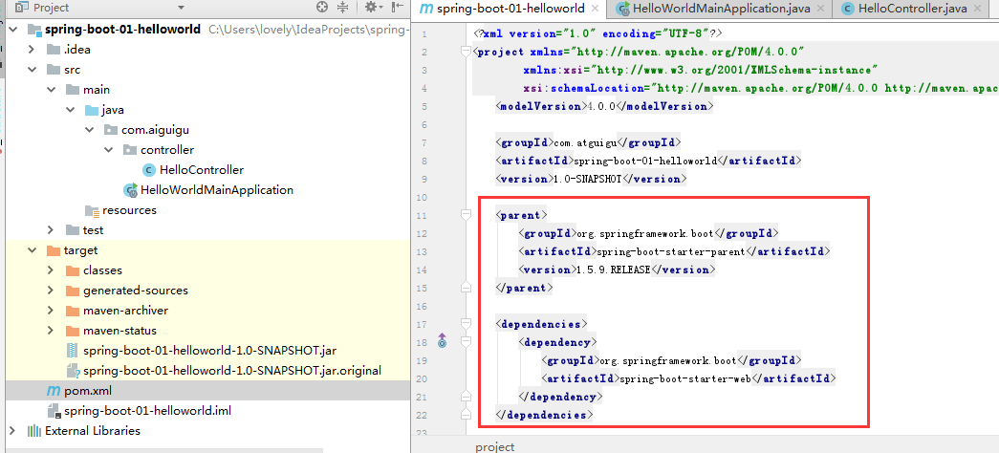

导入的jar包放在External Libraries下
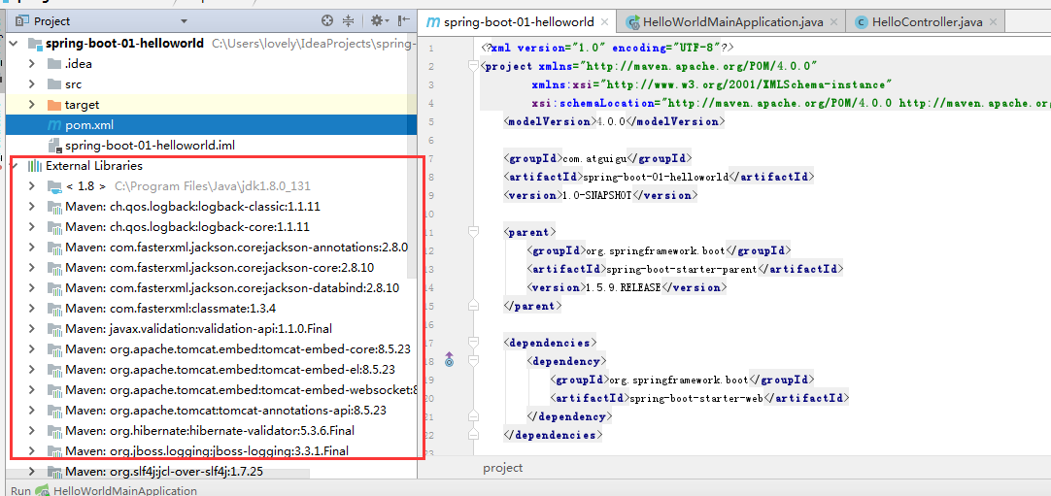

2.3 编写主程序
我们创建一个主程序，用来启动Spring Boot应用。
- 在main路径下的java文件夹下右键创建一个类
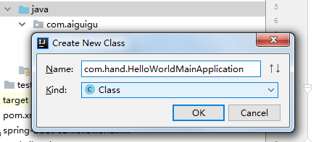
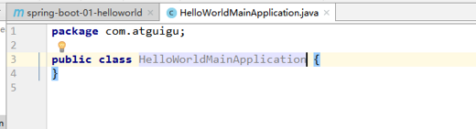
- 在我们创建的主程序里写入代码，注意这里代码最好手打，手打过程中IDEA会帮我们自动把import代码加入脚本中
代码如下：
@SpringBootApplication
public class HelloWorldMainApplication {

public static void main(String[] args) {

// Spring应用启动起来
SpringApplication.run(HelloWorldMainApplication.class,args);
}
}

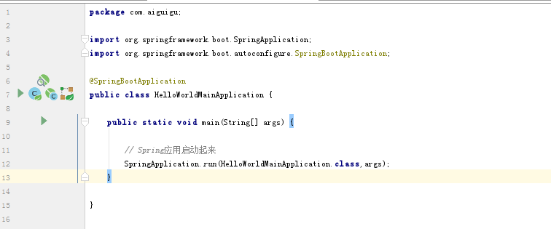
其中@SpringBootApplication 来标注一个主程序类，说明这是一个Spring Boot应用

2.4 编写相关的Controller、Service
- 同样，在main路径下的java文件夹下右键创建一个类:
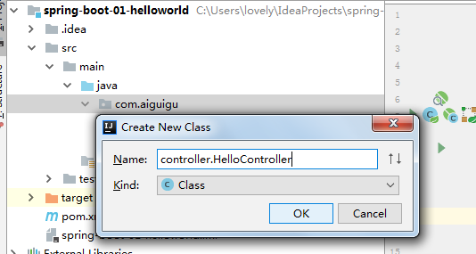
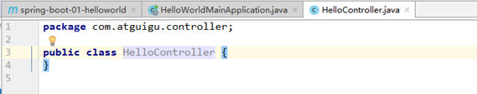
- 在controller里写入代码
代码如下：
@Controller
public class HelloController {

@ResponseBody
@RequestMapping("/hello")
public String hello(){
return "Hello World!";
}

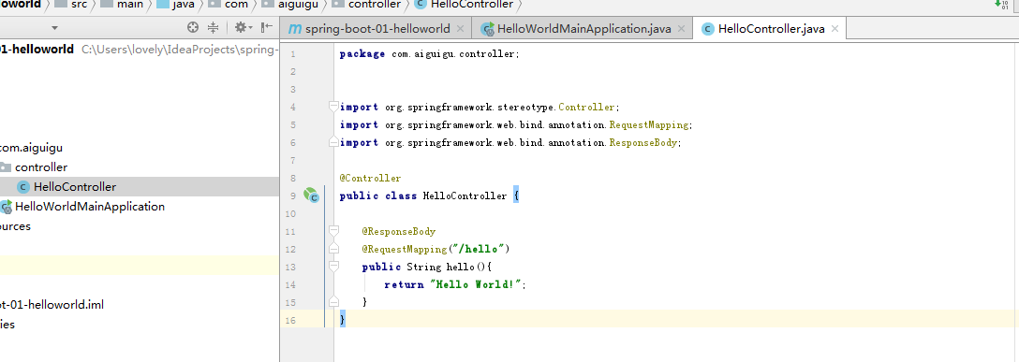
要让controller代码可以处理请求我们加入：@Controller；
@RequestMapping("/hello") 接收来自浏览器的hello请求；
@ResponseBody 将我们的返回写给浏览器；

2.5 测试
- 回到HelloWorldMainApplication页面run main方法

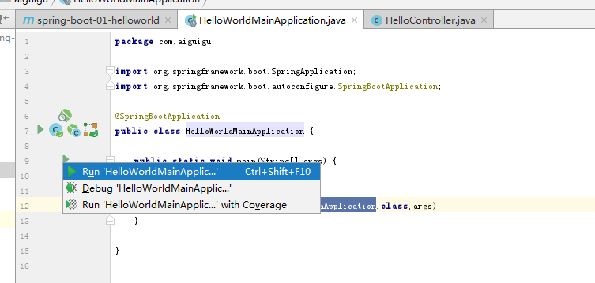
- 查看控制台输出
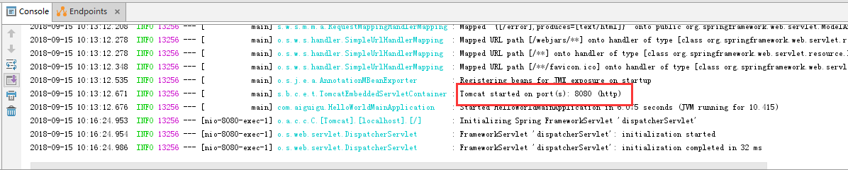
Tomcat自动在8080启动了；

- 浏览器访问http://localhost:8080/hello网址
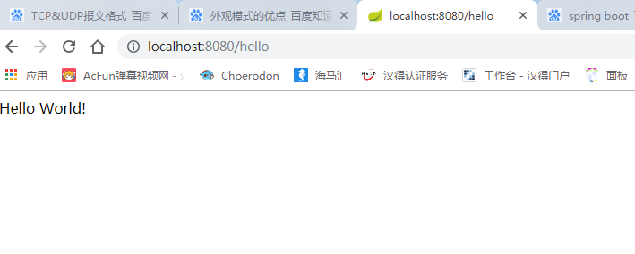
测试成功；

2.6 简化部署
1、导入打JAR包插件到我们的项目里
代码如下：
<!-- 这个插件，可以将应用打包成一个可执行的jar包；-->
<build>
<plugins>
<plugin>
<groupId>org.springframework.boot</groupId>
<artifactId>spring-boot-maven-plugin</artifactId>
</plugin>
</plugins>
</build>

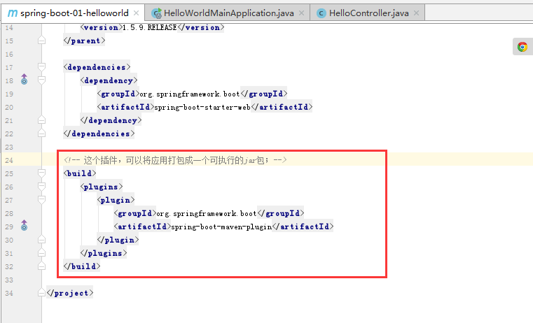
2、点击左下角按钮调出Maven Projects里找到lifecycle 下的package指令
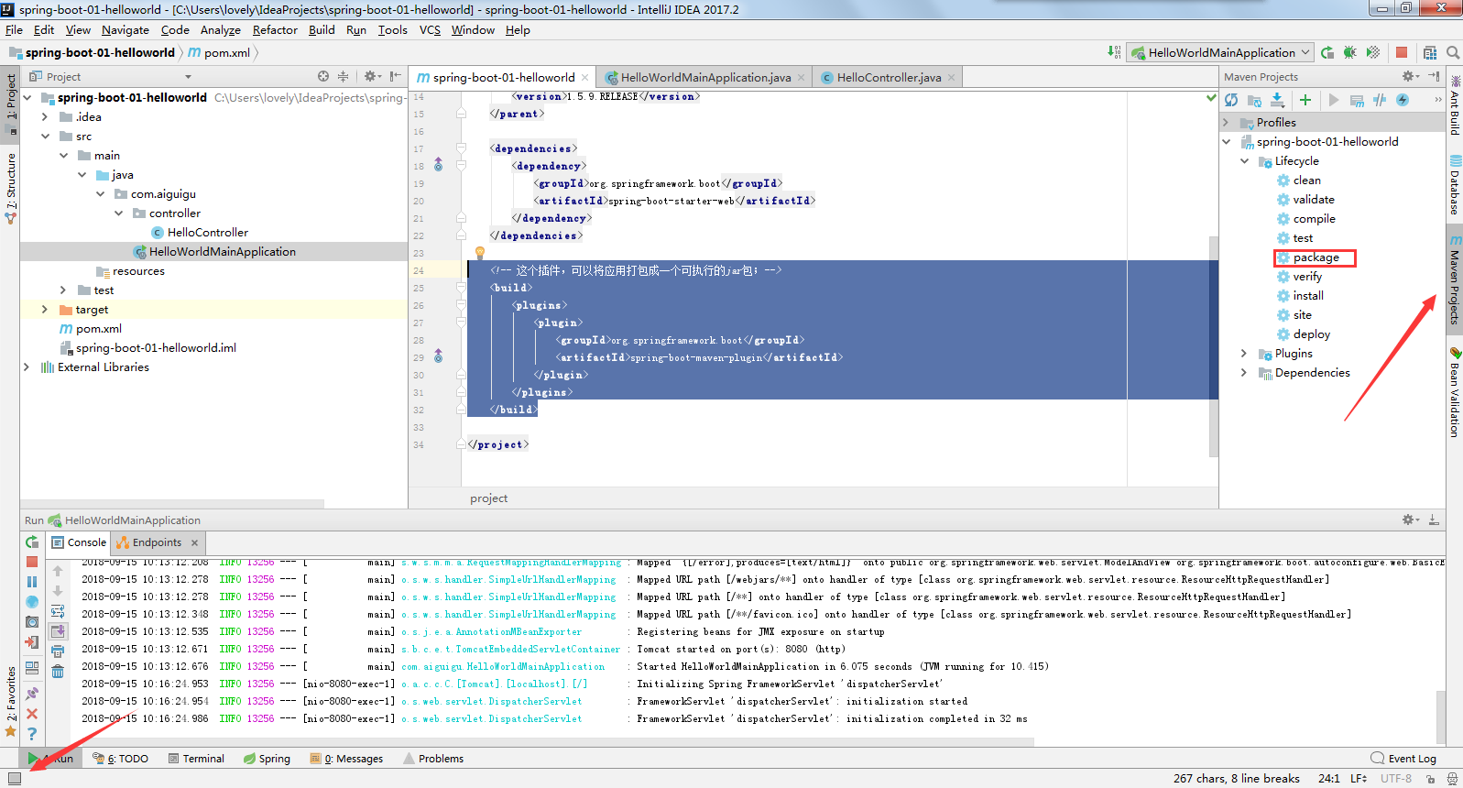
打好jar包在target路径下
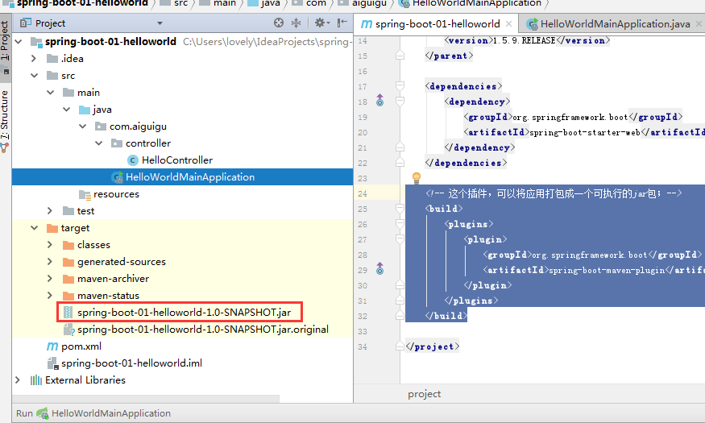
3、把jar包复制出来，右键找到所在路径
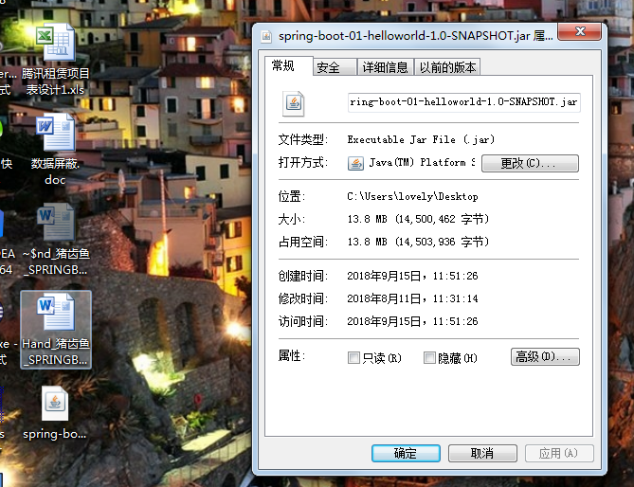
4、在IDEA上停止我们的应用
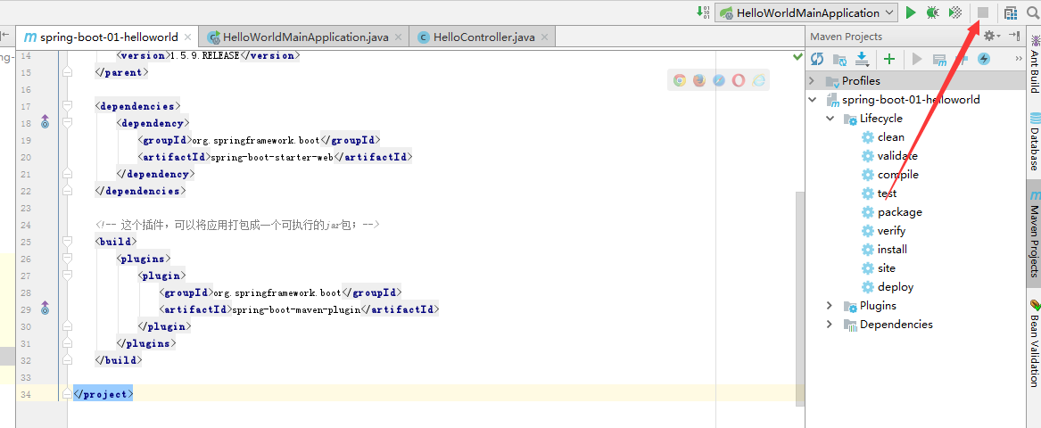
4、打开命令行 cd的该路径下，dir找到我们的文件
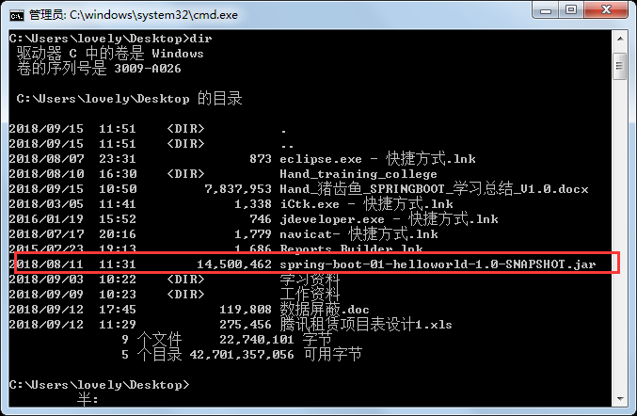
5、使用java –jar命令调用
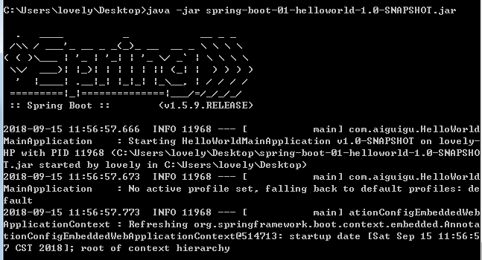
重新访问http://localhost:8080/hello 测试；

我们用解压软件打开jar包
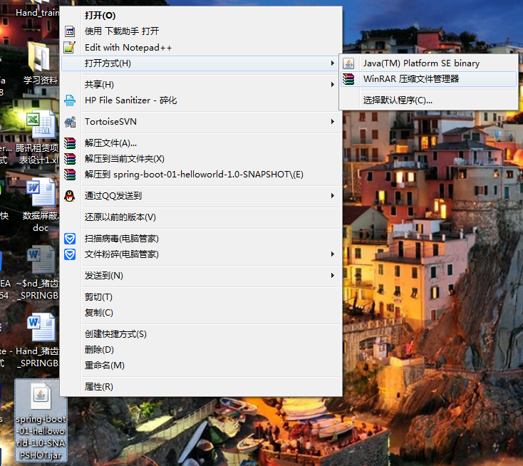

我们自己写的类在解压路径下的BOOT-INF下
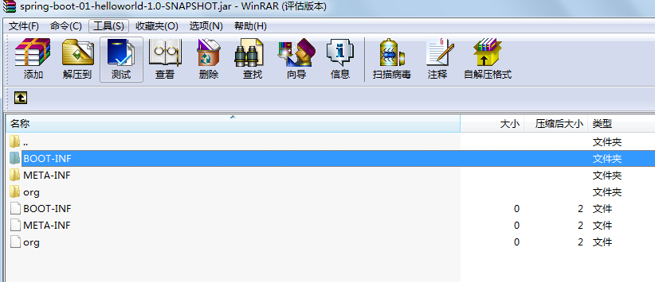

其中lib路径下存放我们导入依赖的jar包
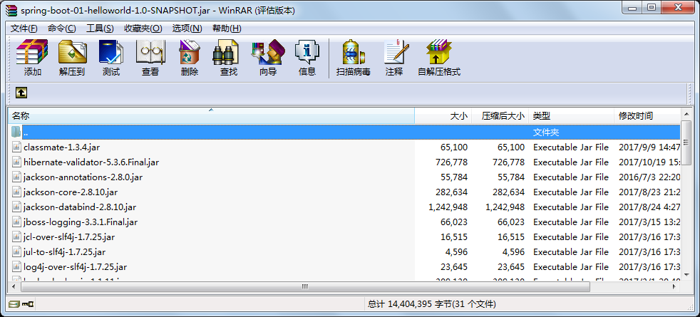

3 从HelloWorld了解Spring Boot的运行原理

2.1 POM文件
1、声明父项目
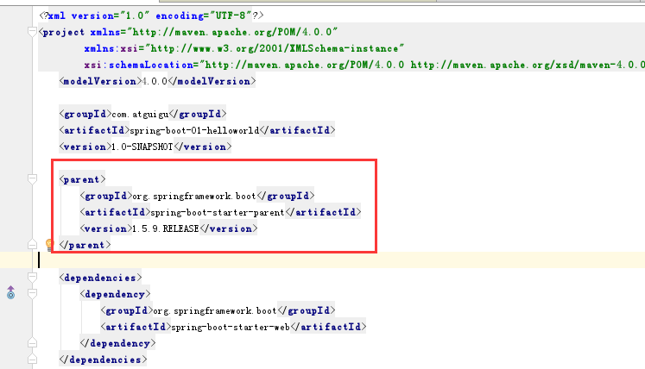
他的父项目是
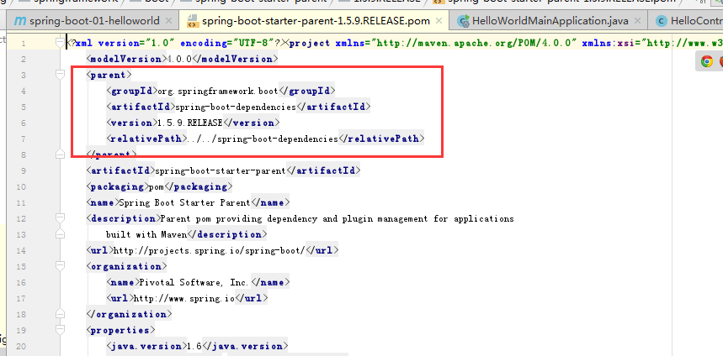
这个父项目可以理解为Spring Boot的版本仲裁中心；
我们导入依赖默认是不需要写版本，通过这个这个仲裁中心可以判断出我们需要哪个版本的依赖（没有在dependencies里面管理的依赖自然需要声明版本号）；

2、导入依赖
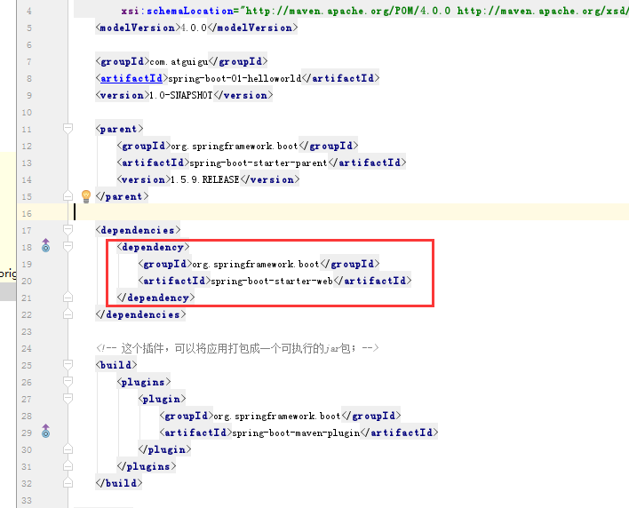
其中spring-boot-starter：spring-boot场景启动器；帮我们导入了web模块正常运行所依赖的组件；
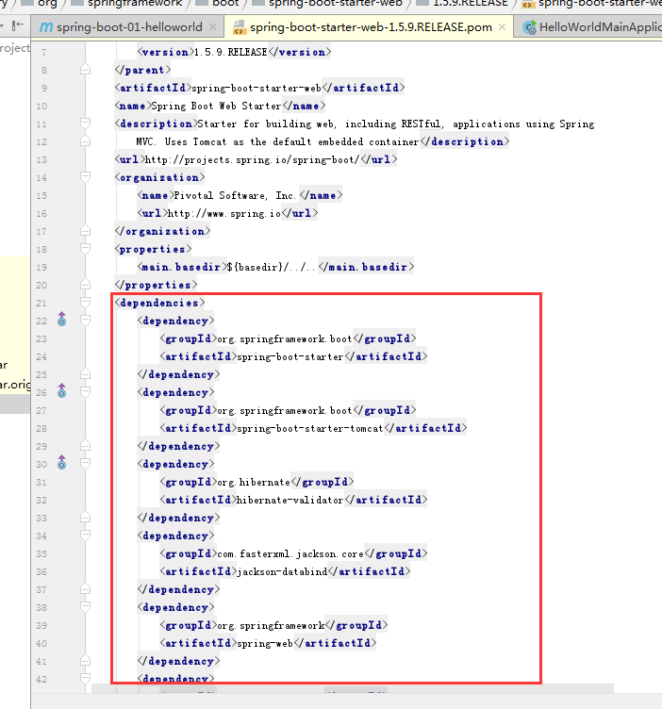
Spring Boot将所有的功能场景都抽取出来，做成一个个的starters（启动器），只需要在项目里面引入这些starter，相关场景的所有依赖都会导入进来。要用什么功能就导入什么场景的启动器即可。

2.2 主程序
1、@SpringBootApplication
主程序入口SpringApplication.run 传入的必须是一个SpringBootApplication标注的类
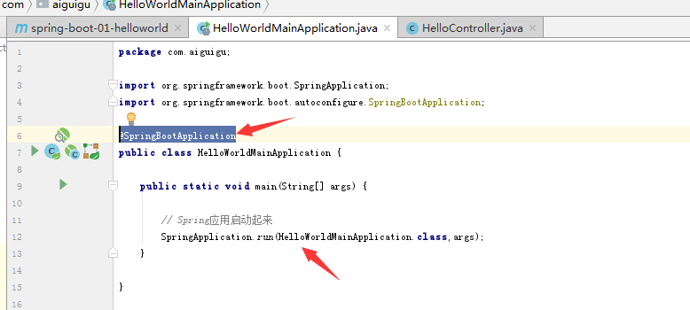
@SpringBootApplication: Spring Boot应用标注在某个类上说明这个类是SpringBoot的主配置类，因此SpringBoot就应该运行这个类的main方法来启动SpringBoot应用；
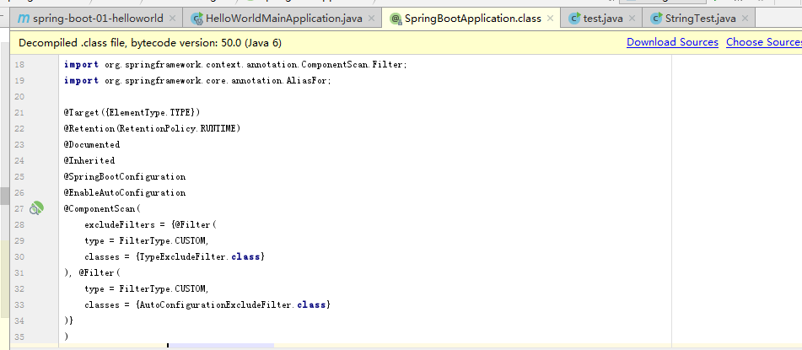

2、@SpringBootConfiguration
标注在某个类上，表示这是一个Spring Boot的配置类；
点进去是对@Configuration的引用，在类上标注该注解标识这是一个配置类；
配置类也是容器中的一个组件，@Component；
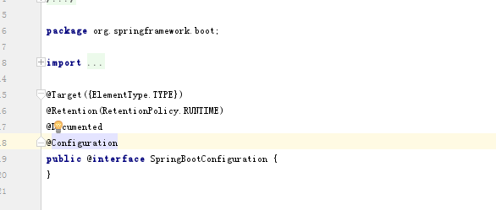
2、@ EnableAutoConfiguration
开启自动配置功能；
以前我们需要配置的东西，Spring Boot帮我们自动配置；@EnableAutoConfiguration告诉SpringBoot开启自动配置功能；这样自动配置才能生效；
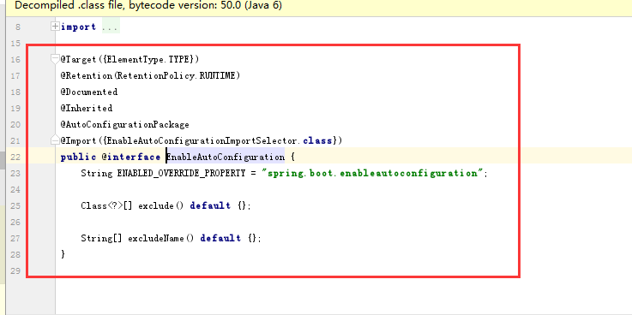
@AutoConfigurationPackage：自动配置包，将主配置类（@SpringBootApplication标注的类）的所在包及下面所有子包里面的所有组件扫描到Spring容器；他引用@Import(AutoConfigurationPackages.Registrar.class)：Spring的底层注解@Import，给容器中导入一个组件；导入的组件由AutoConfigurationPackages.Registrar.class完成；
有了自动配置类，免去了我们手动编写配置注入功能组件等的工作；

SpringFactoriesLoader.loadFactoryNames(EnableAutoConfiguration.class,classLoader)；

Spring Boot在启动的时候从类路径下的MET A-INF/spring.factories中获取EnableAutoConfiguration指定的值，将这些值作为自动配置类导入到容器中，自动配置类就生效，帮我们进行自动配置工作；以前我们需要自己配置的东西，自动配置类都帮我们配置好；

4 使用Spring Initializer快速创建Spring Boot项目

4.1 IDEA：使用 Spring Initializer快速创建项目
1、IDE都支持使用Spring的项目创建向导快速创建一个Spring Boot项目；点击file新建工程，选择Spring Initializer点击NEXT
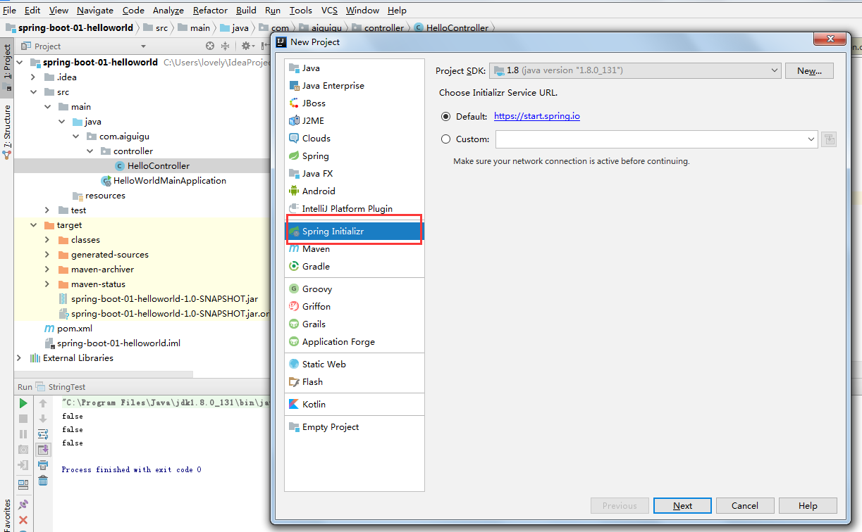
2、填写路径项目名包名等等信息点击NEXT
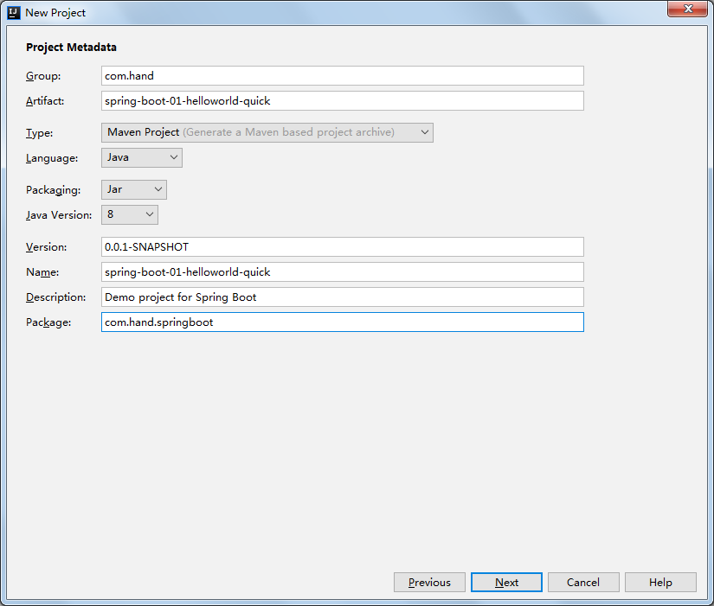
3、选择我们需要的模块，此处我们用WEB模块，点击NEXT;
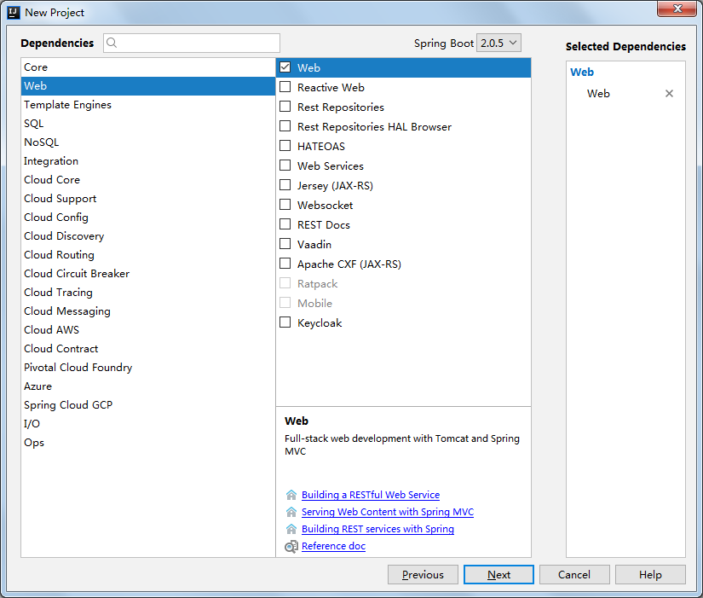
4、点击Finish完成创建
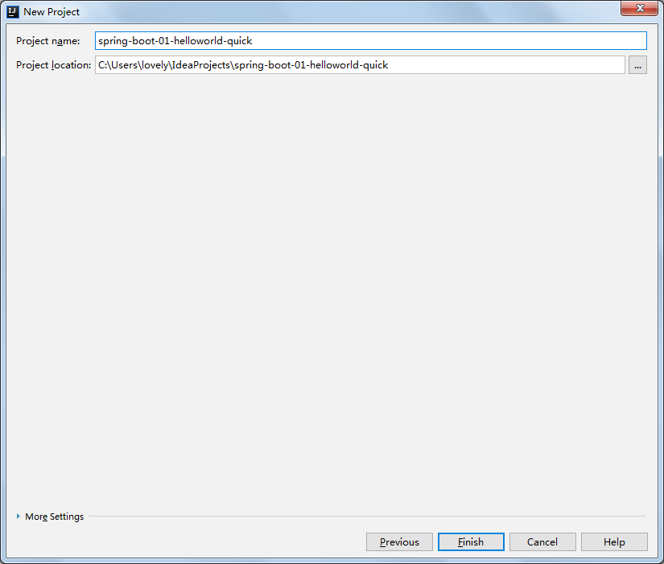

5、向导会联网创建Spring Boot项目，我们把没用的组件删掉；
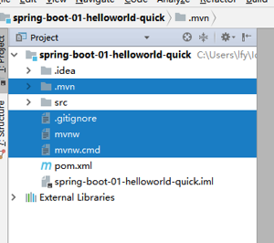

6、主程序已经生成好了，我们只需要我们自己的逻辑，同前面helloworld的内容创建Controller
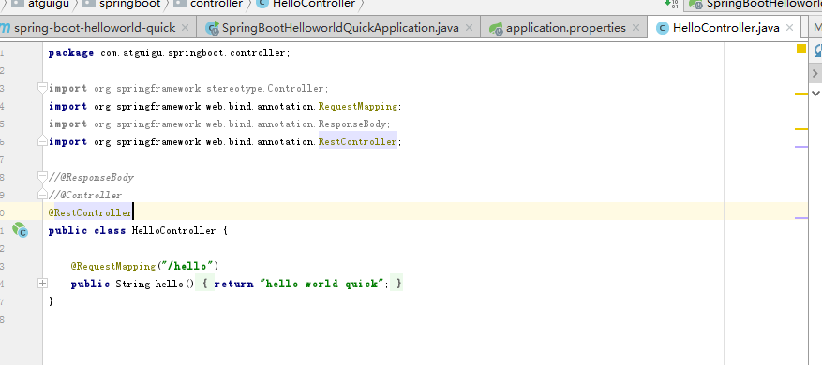
此处@RestController = @ResponseBody + @Controller
7、去主程序启动应用并测试
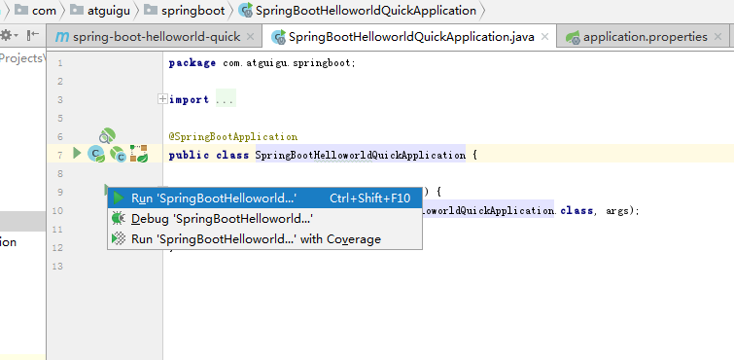
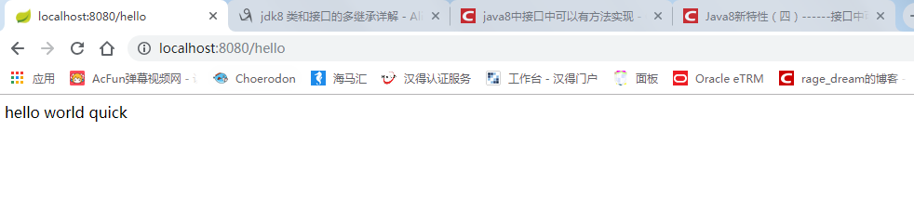
8、自动创建内容还包括了resources文件夹中目录结构
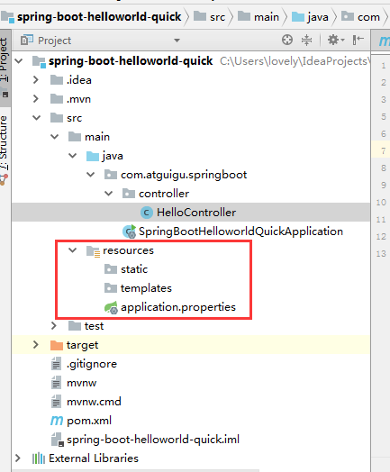
其中
Static目录下保存所有的静态资源； js css images；
Templates目录下保存所有的模板页面；（Spring Boot默认jar包使用嵌入式的T omcat，默认不支持JSP页
面）；可以使用模板引擎（freemarker、thymeleaf）；
application.properties是Spring Boot应用的配置文件；可以修改一些默认设置；
我们修改配置文件的内容并重新启动进行测试：
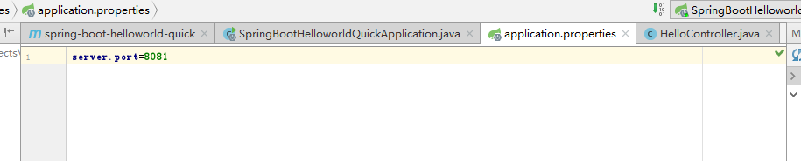
控制台日志端口号变为8081
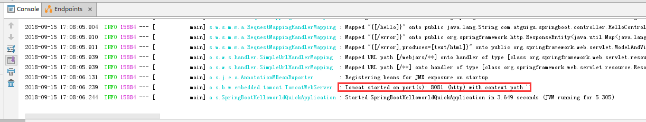
访问http://localhost:8081/hello 网址
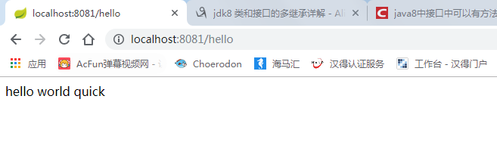
测试通过；

5 附录

未决问题

序号 | 问题 | 解决方案 | 负责人 | 目标日期 | 实际日期

已结问题

序号 | 问题 | 解决方案 | 负责人 | 目标日期 | 实际日期

序号 | 问题 | 解决方案 | 负责人 | 目标日期 | 实际日期

